- Vybarvi na každém řádku jen ta slova, která mají stejný nebo podobný význam (synonyma).

pokazit opravit poničit porušit

hezký ošklivý krásný pěkný

otec máma táta taťka

spěchá utíká chvátá čte
hoch chlapec dívka kluk
smělý statečný nebojácný klidný
Ne ano jo jasně

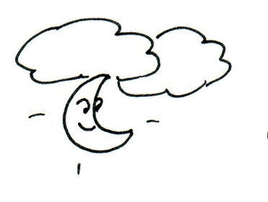
2. Mezi následujícími obrázky najdi 3 dvojice protikladů, zakroužkuj je stejnou barvou a vypiš:
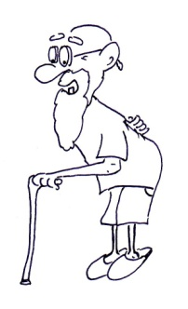
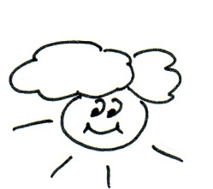
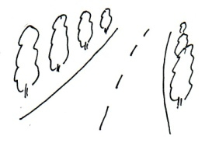
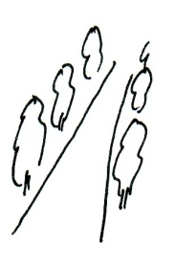
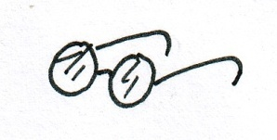
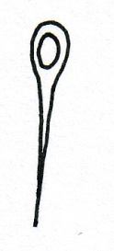
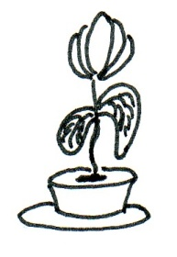
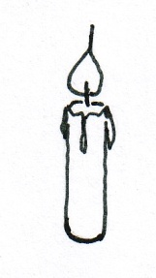
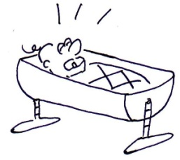
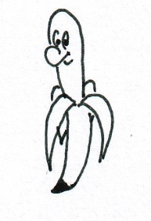

- __________________ - __________________
- __________________ - __________________
- __________________ - __________________
Toto učivo zvládám: ☺ 😐 ☹

DÚ - Spoj čarou obrázky vyjadřující protiklady a dvojice napiš na řádky:

  



